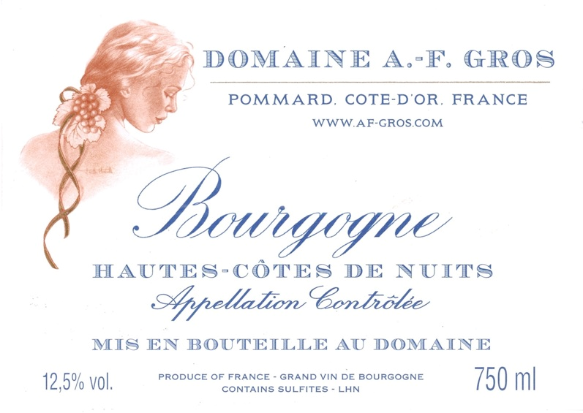

Domaine A.F Gros Bourgogne Hautes Cotes de Nuits Blanc

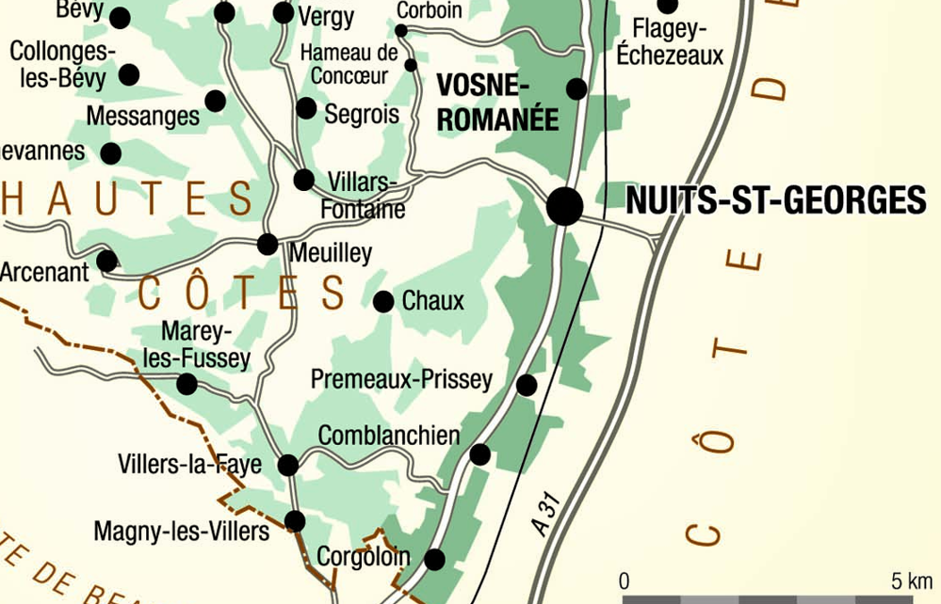
100% Chardonnay
Notre vignoble de 1.9 Ha est situé sur la commune d'Arcenant.

Vignes hautes et larges (6 ’), faible densité de plantation, à 400 mètres d’altitude. Plantation de 2016

Calcaire et marnes du Jurassique.
Gestion traditionnelle des vignobles basée sur les principes de durabilité. Nous pratiquons une taille sélective, ainsi qu’un effeuillage et une récolte en vert au besoin, et au labour des sols. Les raisins, une fois coupés, sont ramenés à la cave en moins de 20 minutes pour conserver leur fraîcheur. Récolte 100% manuelle.
Vinification

Les raisins sont rigoureusement triés, puis pressés lentement pendant 90 minutes. Le vin est alors soutiré dans des cuves en acier où il reste 48 heures, puis dans les fûts de chêne, où la fermentation principale commence immédiatement. Elle est suivie par la fermentation malo-lactique à une température entre 18 et 20 ° C Par la suite, les fûts restent dans la cave de vieillissement pendant un an.
Habituellement, collage, pas de filtration.
Mise en bouteille en décembre. 30% de chêne neuf

Dégustation

Couleur rouge cerise, avec des notes de rubis. Le nez dégage des notes de cerise, de cassis, de framboise et de fraise des bois. En bouche, l'attaque est lisse et franche, avec des tanins caoutchouteux. Parfait avec une viande rouge grillée ou une recette de poulet aux champignons.
La finale est riche, avec des notes de réglisse, évoluant parfois vers des arômes épicés.

